姓名：何旻書

學號：F74046098

**problem 1**

使用尤拉法、h = 0.001、x正號為磚塊以震盪中點向上位移

(1)

+ + = 0

$m$ 為磚塊質量(kg)、 $γ$ 為油的阻礙係數(kg/s)、 $x$ 為距離中點位移

(2)  
 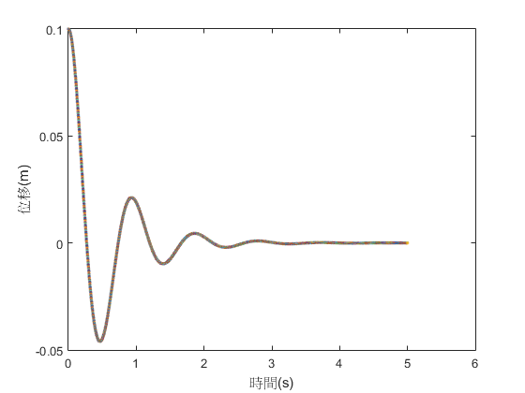  
  
(3)

頻率是週期的倒數  
 又週期為位移波峰間的水平距離

已知第二次出現波峰大約在1秒左右，該時間點的速率(x2)趨近於0

在迴圈內加入條件即可得知周期約為0.9300秒

f = 0.93/1 = 1.0753 (1/s)

**problem 2**

皆使用尤拉法

(1)

$\text{-ε}+C\frac{dV_{c}}{dt}∙R+V_{c}=0$

(2)  
 h = 0.0005

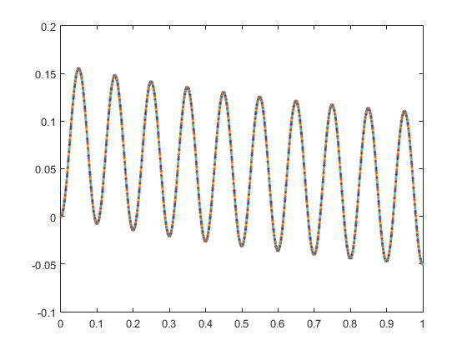

(3)

h = 0.0001

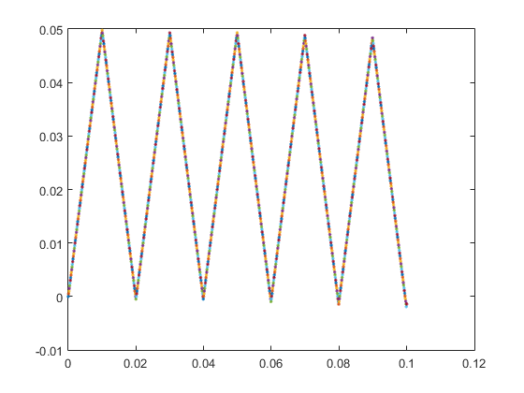

(4)

h = 0.0001

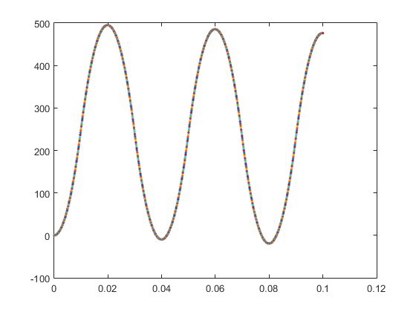

**problem 3**

使用尤拉法，h = 0.000005

(1)KVL:

$$-V_{S}+V_{L}+V_{R}+V_{C}=0 \\ V_{S}\left(t\right)=R∙\frac{dI\left(t\right)}{dt}+R∙I\left(t\right)+\frac{1}{C}\int{I\left(t\right)dt+I(t_{0})}$$

$$\frac{dV_{S}(t)}{dt}=R∙\frac{d^{2}I\left(t\right)}{dt^{2}}+R∙\frac{dI\left(t\right)}{dt}+\frac{1}{C}∙I\left(t\right)$$

(2)黑色為Vs、藍色為Vr

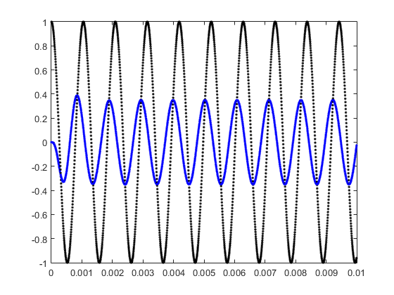

(3)

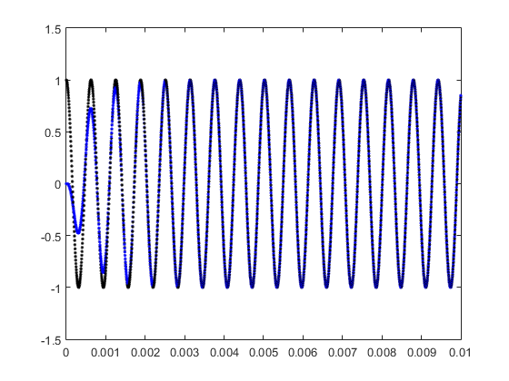

(4)

